

**الصف: خامس ابتدائي**

**اليوم :**

**التاريخ : / /1445ه**

**المملكة العربية السعودية**

**وزارة التعليم**

**إدارة تعليم منطقة ........**

**مدرسة ..............**

**اختبار الفترة لمادة العلوم للصف الخامس ابتدائي الفصل الدراسي الأول**

20

اسم الطالبة: ......................................................



اختاري الإجابة الصحيحة:

|  |  |  |  |  |  |  |  |
| --- | --- | --- | --- | --- | --- | --- | --- |
| **1- مستوى التصنيف الذي يضم اكبر عدد من مجموعات المخلوقات الحية:** | | | | | | | |
| **أ** | **مملكة** | **ب** | **شعبة** | **ج** | **طائفة** | **د** | **رتبة** |
| **2- أي الممالك التالية تعيش افرادها في ظروف بيئية قاسية:**  قارني بين الانقسام المتساوي والانقسام المنصف: | | | | | | | |
| **أ** | **البكتيريا** | **ب** | **البدائيات** | **ج** | **الطلائعيات** | **د** | **النباتات** |
| **3- تسمى النباتات الزهرية:** | | | | | | | |
| **أ** | **مغطاة البذور** | **ب** | **معراة البذور** | **ج** | **نتح** | **د** | **ثغور** |
| **4- تتكاثر البكتيريا عن طريق:** | | | | | | | |
| **أ** | **التبرعم** | **ب** | **التكاثر الخضري** | **ج** | **الانقسام** | **د** | **التحول** |
| **5- انتقال حبوب اللقاح من الجزء الذكري الى الجزء الانثوي من زهرة الى زهرة أخرى يسمى:** | | | | | | | |
| **أ** | **تلقيح خلطي** | **ب** | **تلقيح ذاتي** | **ج** | **بتلة** | **د** | **متك** |



ضعي علامة  او  امام العبارات التالية:

|  |  |
| --- | --- |
|  | 1- الحيوانات التي لها عمود فقري تسمى فقاريات. |
|  | 2- التكاثر الجنسي هو انتاج مخلوقات جديدة من اب واحد فقط. |
|  | 3- يمر التحول الكامل بثلاث مراحل فقط. |
|  | 4- يتكاثر نبات الفراولة عن طريق التبرعم. |
|  | 5- يوجد خلط في الصفات في التكاثر الجنسي. |



ضعي الكلمات التالية في اماكنها المناسبة:

**الاخصاب**

**التلقيح**

**النباتات الوعائية**

**التصنيف**

**الكامبيوم**

اكملي بيانات الرسم التالي:

|  |  |  |
| --- | --- | --- |
| 1 | ................................ | انتقال حبوب اللقاح من السداة الى الكربلة. |
| 2 | ................................ | اتحاد مشيج مذكر من الاب مع مشيج مؤنث من الام. |
| 3 | ................................ | علم تقسيم المخلوقات الحية الى مجموعات حسب التشابة. |
| 4 | ................................ | تفصل بين طبقتي الخشب واللحاء. |
| 5 | ................................ | نباتات لها انابيب واوعية تنقل الماء والغذاء. |



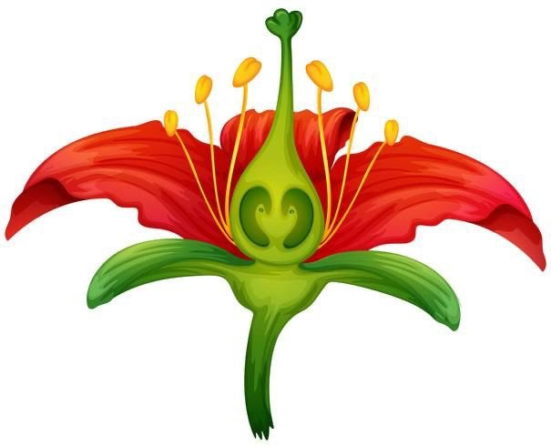



حددي نوع التكاثر في كلاً مما يلي:

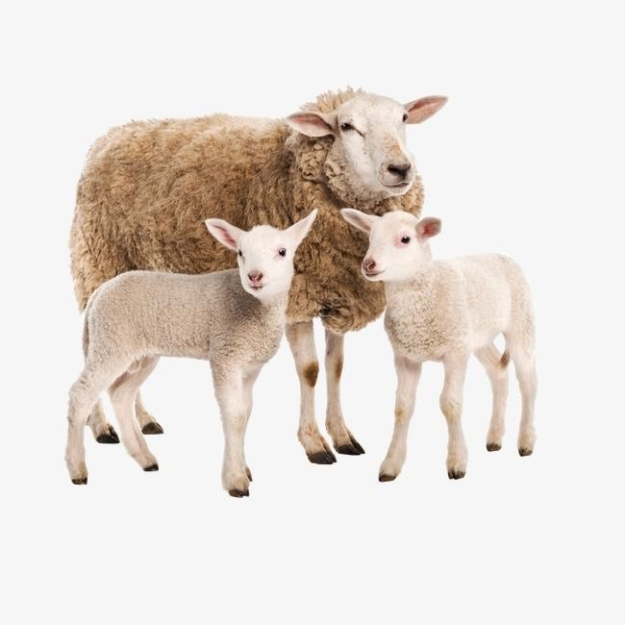 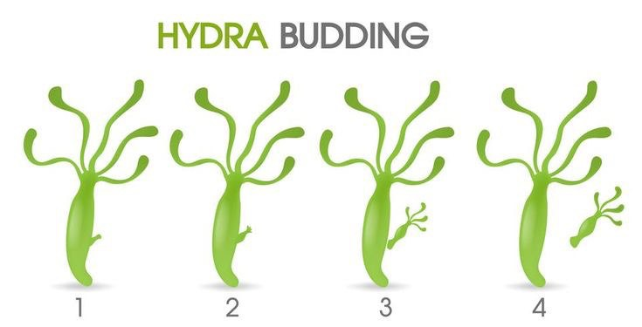

.................................. .......................................

انتهت الاسئلة

دعواتي لكن بالتوفيق والنجاح

**المعلمة: أمل الزهراني**